|  |  |  |  |  |  |
| --- | --- | --- | --- | --- | --- |
| **Nombre de la práctica** | **CODIGOS C 12-13** | | | **No.** | **3** |
| **Asignatura:** | **METODOS NUMERICOS** | **Carrera:** | **INGENIERIA EN SISTEMAS COMPUTACIONALES** | **Duración de la práctica (Hrs)** |  |

1. **Competencia(s) específica(s):**

**II. Lugar de realización de la práctica (laboratorio, taller, aula u otro):**

Aula

**III. Material empleado:**

Visual studio code

Gcc compiler linux

**IV. Desarrollo de la práctica:**

**Lamina 12**

Desarrollamos un ejemplo de las laminas de como crear una cadena se caracteres, en este programa realizamos una peticion al usuario para que llene la cadena y mostramos en pantalla la cadena que ingreso.

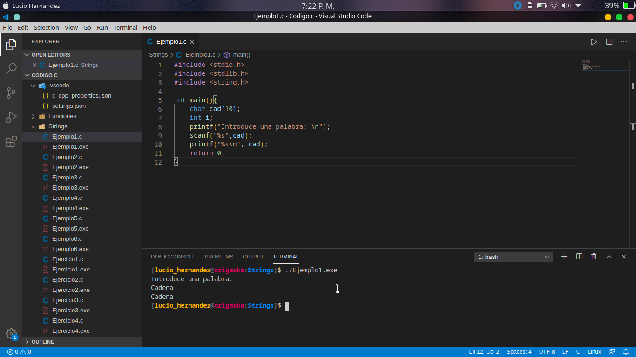

En el ejemplo dos de la lamina se crea una cadena sin definir el tamaño, ya que se le asigna una cadena y finalmente se muestra en pantalla.

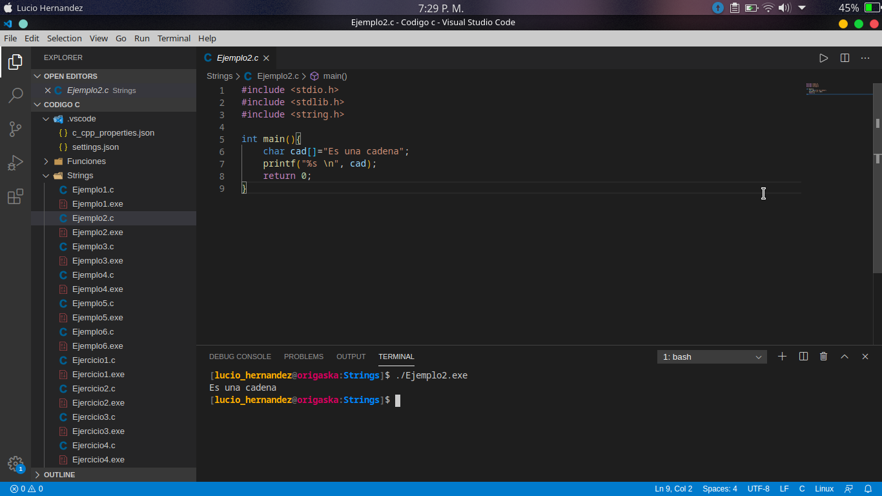

En el siguiente ejemplo de las laminas muestra como funciona la instrucción strlen e imprime su resultado en pantalla que es la longitud de la cadena.

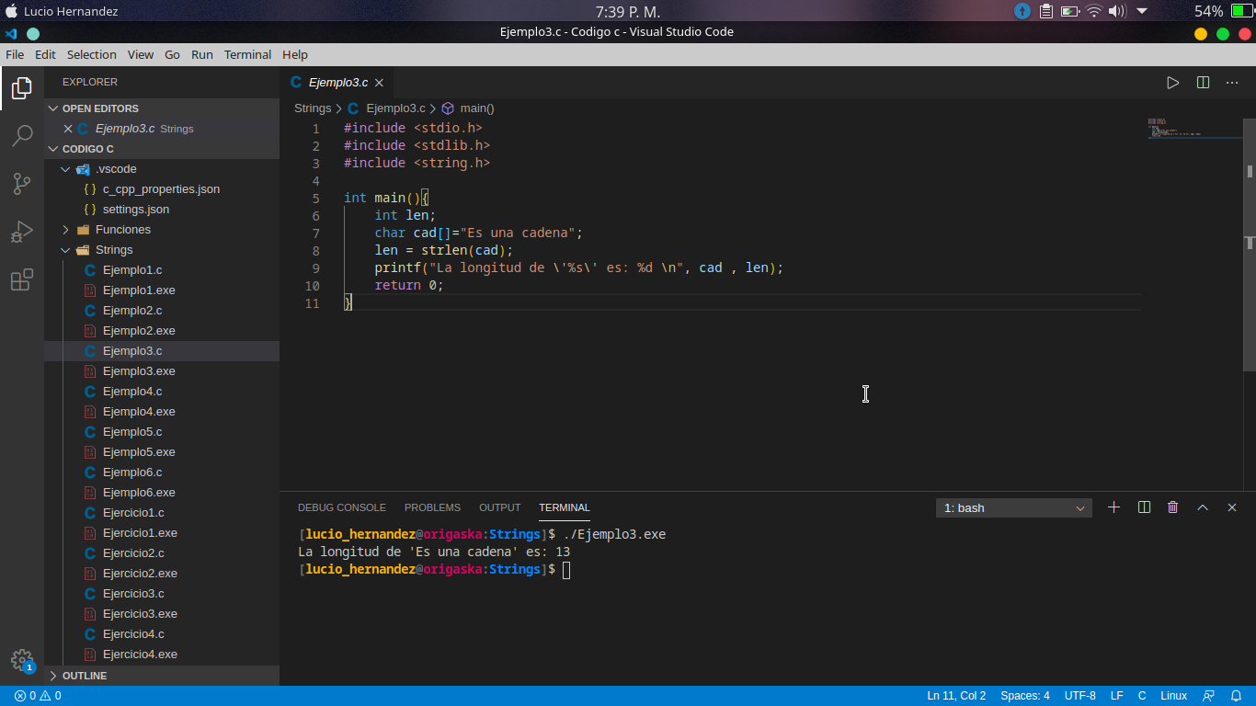

En el primer ejercicio realizamos un codigo que recibe una cadena y genera un cuadro de nxn donde n es la longitud de la cadena.

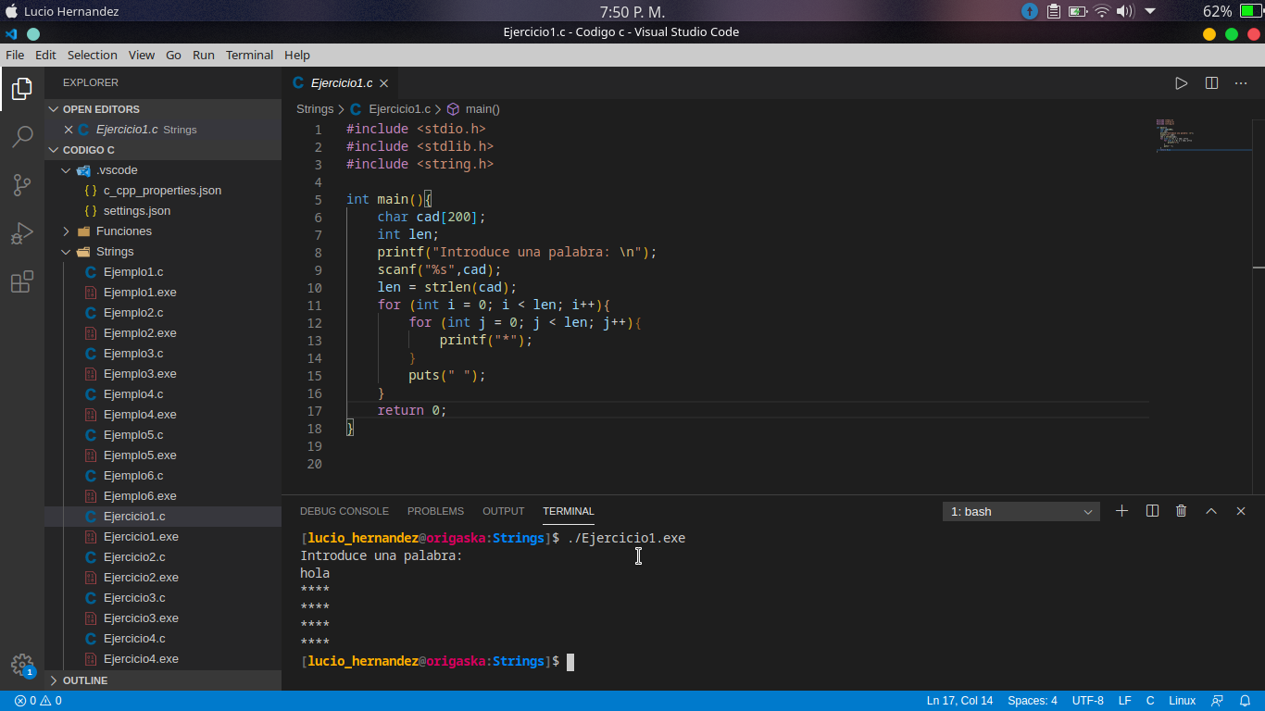

En el siguiente ejemplo se muestra para que sirve strcpy con dos cadenas ‘origen’ y ‘destino’ e imprime la cadena destino.

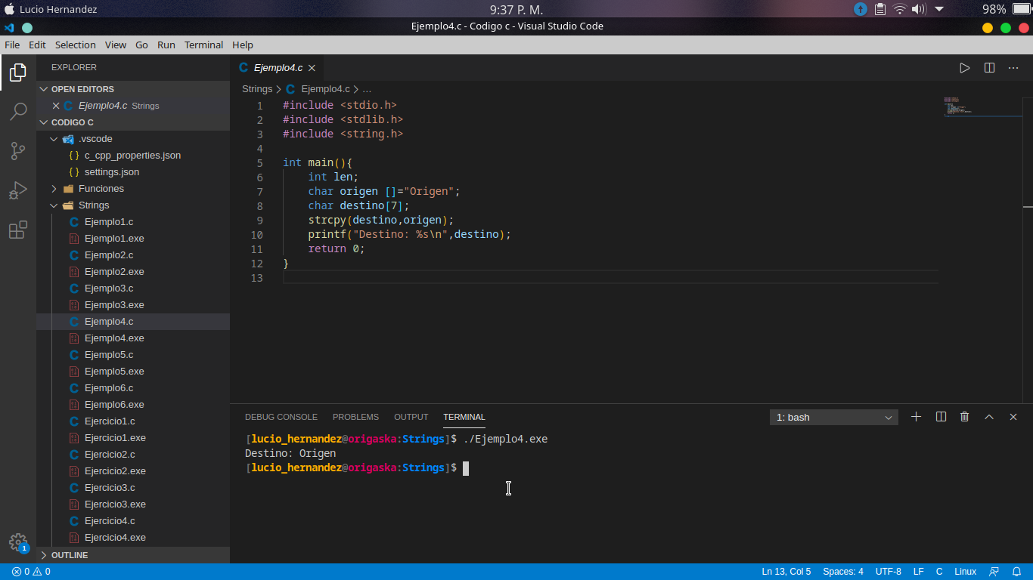

En el ejercicio siguiente cambiamos el valor de dos cadenas entre ellas y mostramos el valor de ambas antes y despues de intercambiarlas.

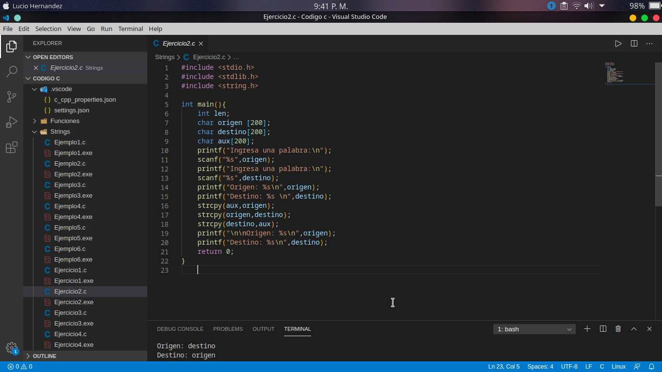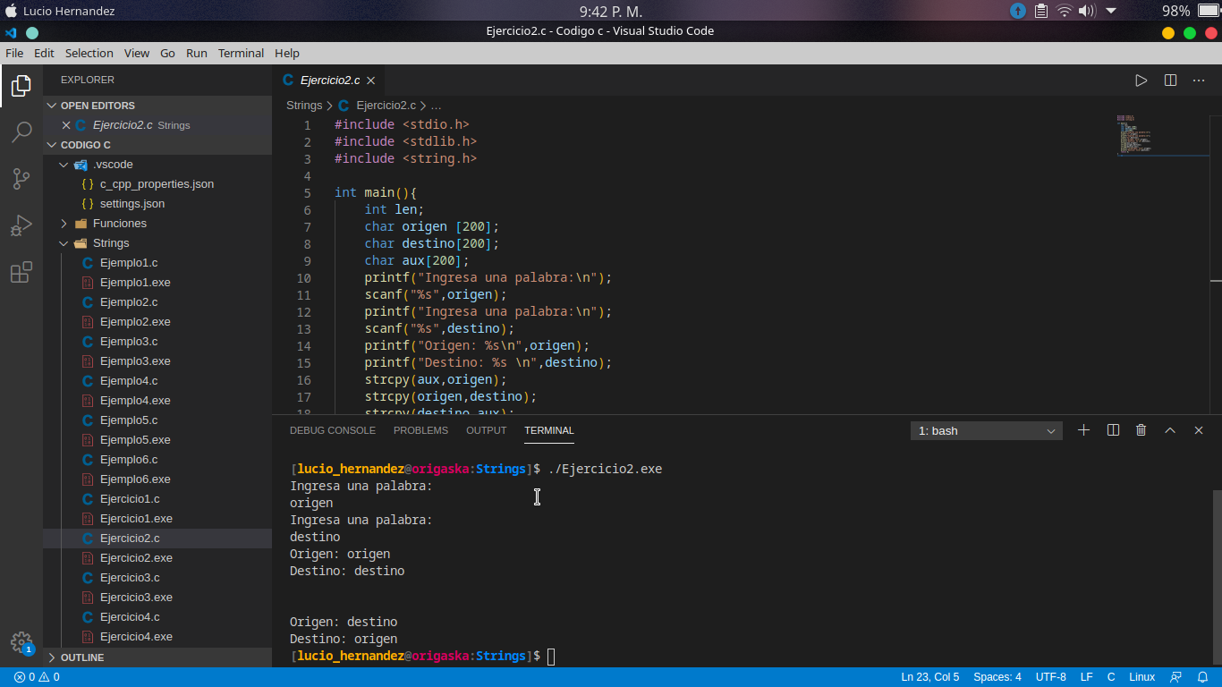

En el ejemplo siguiente realizamos la concatenacion de una cadena a otra por medio de una funcion llamada strcat.

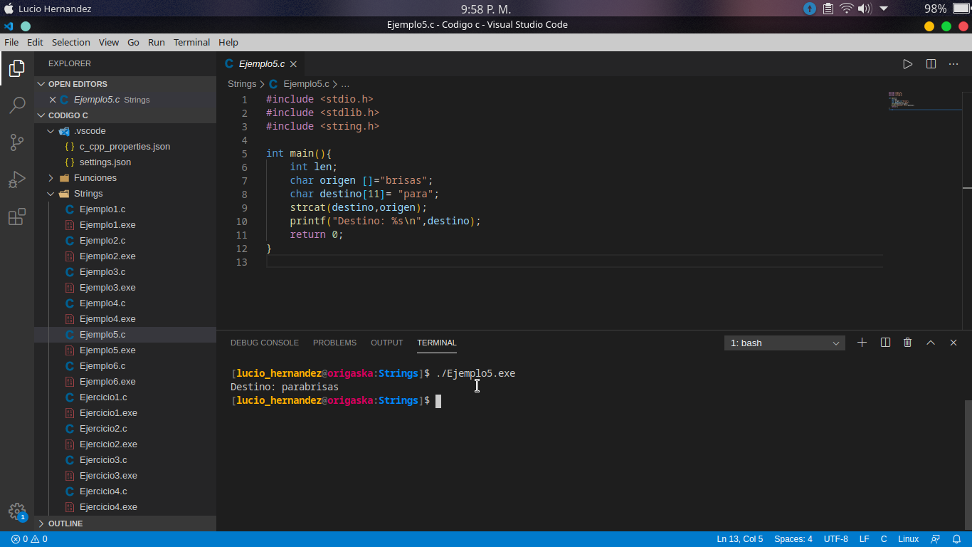

En el siguiente ejercicio realizamos un programa que solicite dos cadenas al usuario, determine la longitud de la primer palabra y concatene la segunda esa cantidad de veces a la primer cadena por medio de strcat.

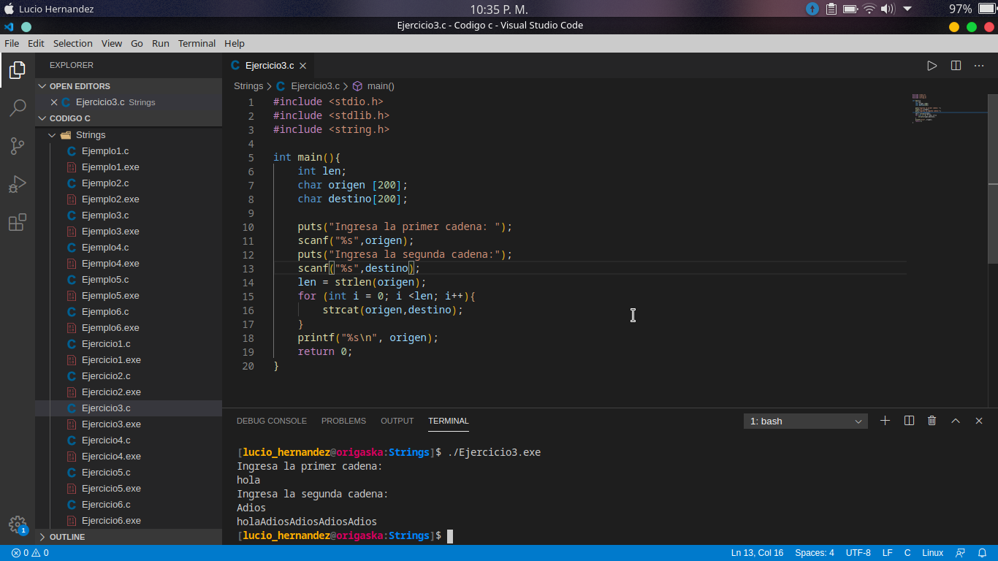

En c para comparar dos cadenas utilizamos la funcion strcmp como se muestra en el siguiente ejemplo que dan las laminas, cuando son iguales retorna 0, y cuando son distinytas retorna un numero distinto.

Si la segunda es mayor retorna negativo y si la primera es menor retorna positivo.

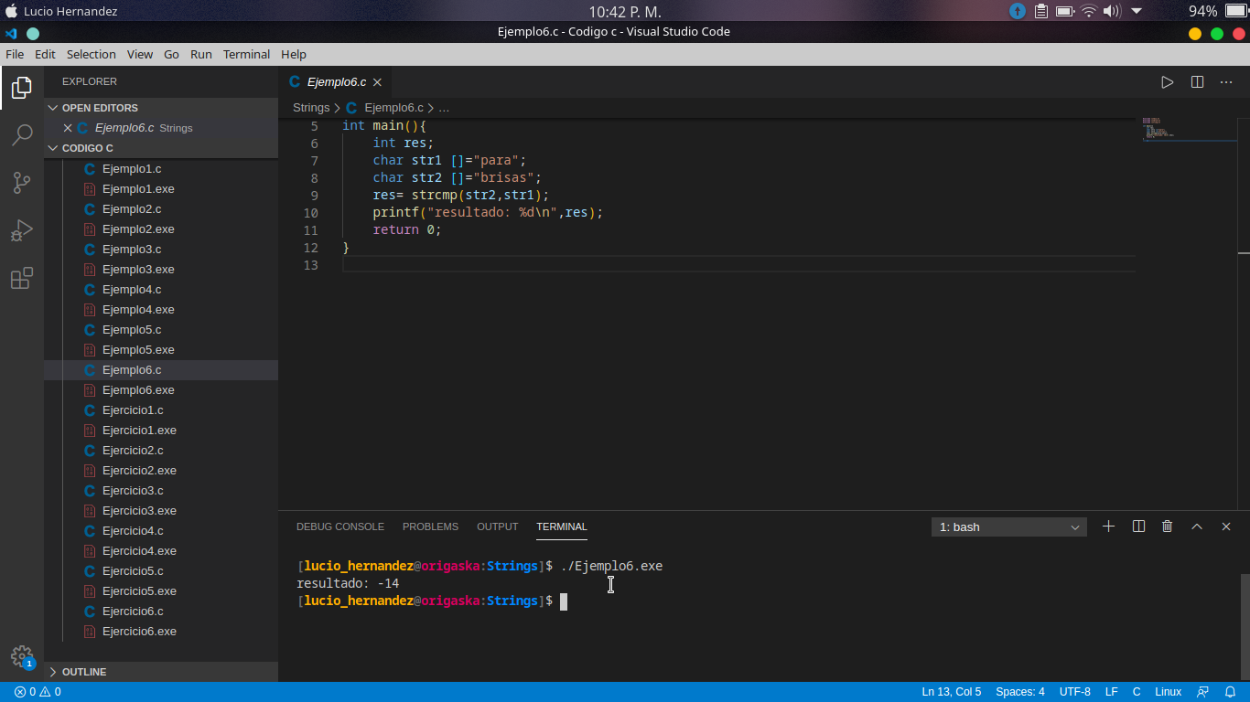

Como ejercicio teniamos que realizar un programa que retorne un mensaje de que cadena de las que introduce el usuario es mayor, tener en cuenta si son iguales.

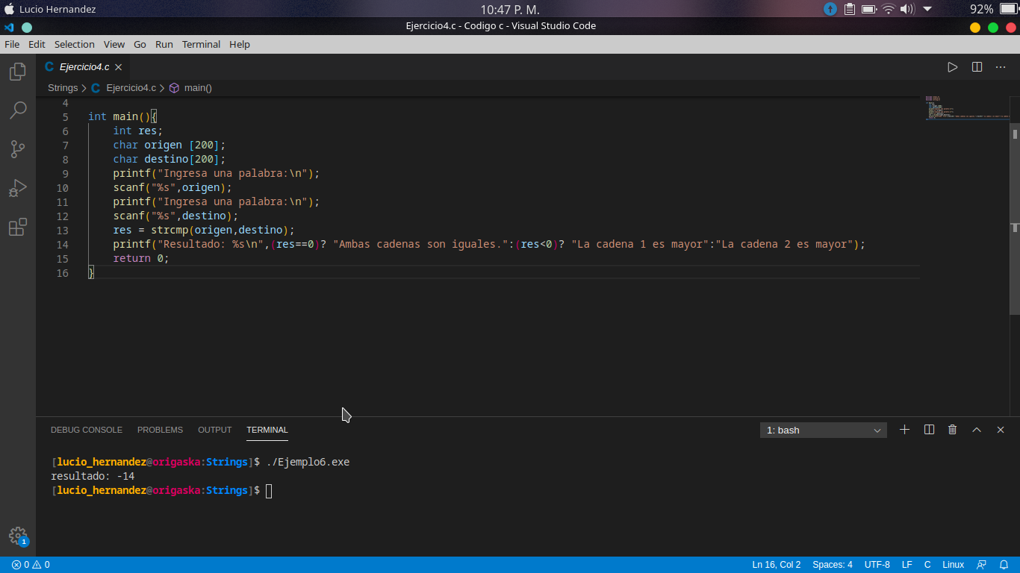

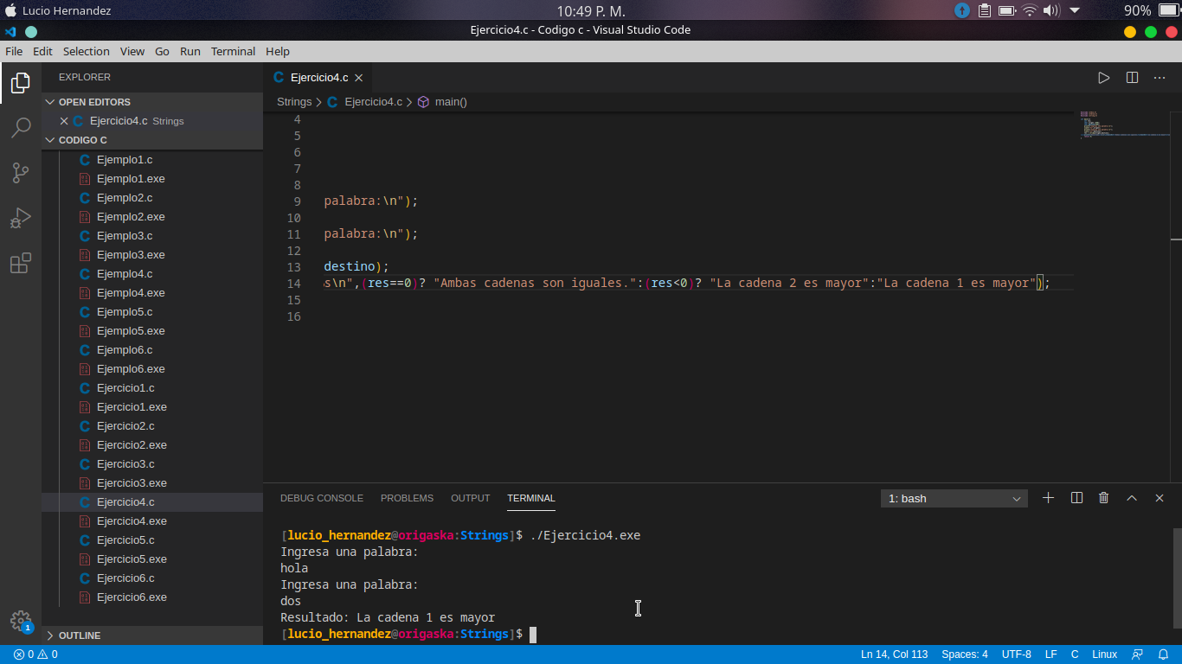

En el siguiente ejercicio realizamos la comparacion de la misma cadena pero una en sentido inverso, si son iguales esta palabra es polindroma y lo muestra en pantalla.

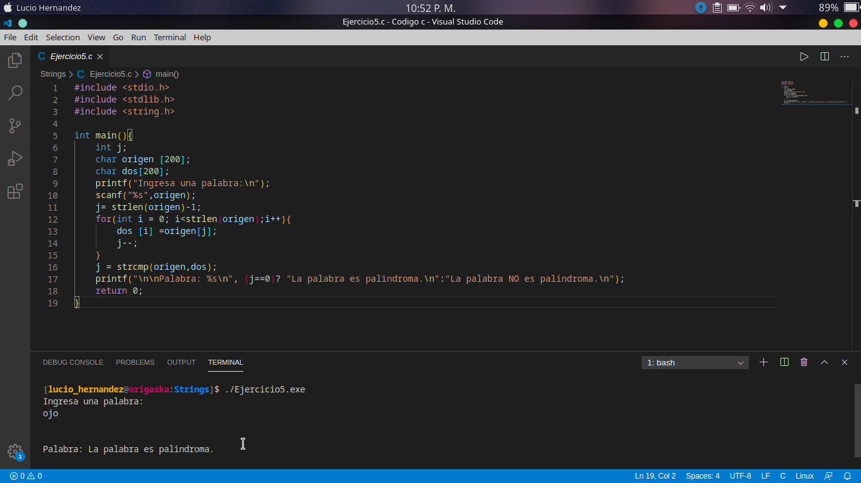

Como ultimo ejercicio de la lamina solicita un programa que realice el conteo de las concurrencias de una cadena y muestre en pantalla el total de ellas sin que se repitan en la impresion.

Para esto realizamos primero la reduccion de la cadena en una donde solo existan las letras sin que se repitan de la palabra.

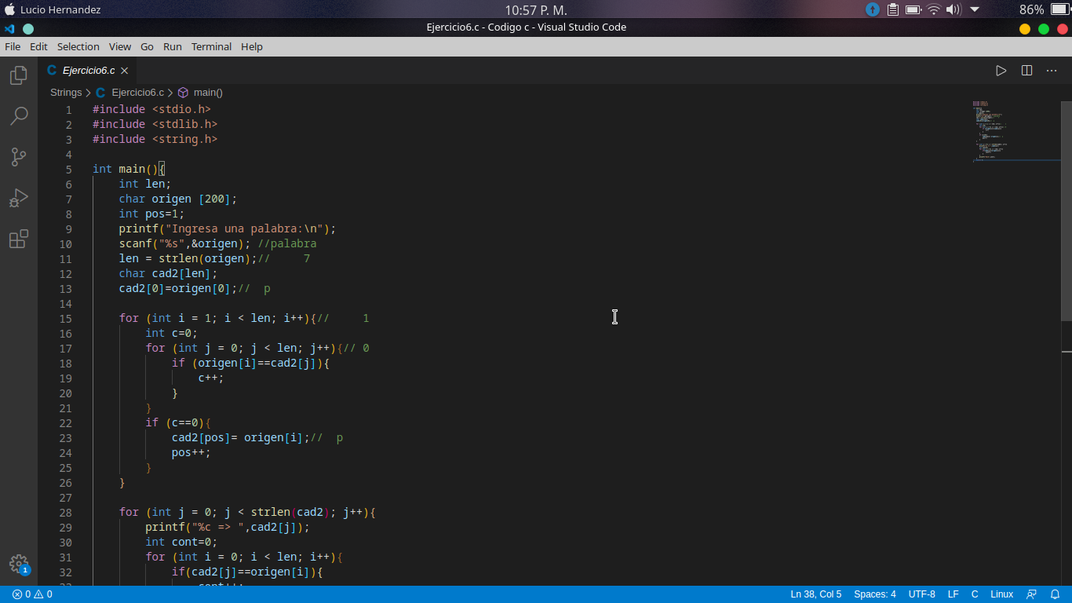

Despues realizamos la comparacion de ambas cadenas y mostramos la cantidad de cada una de las letras.

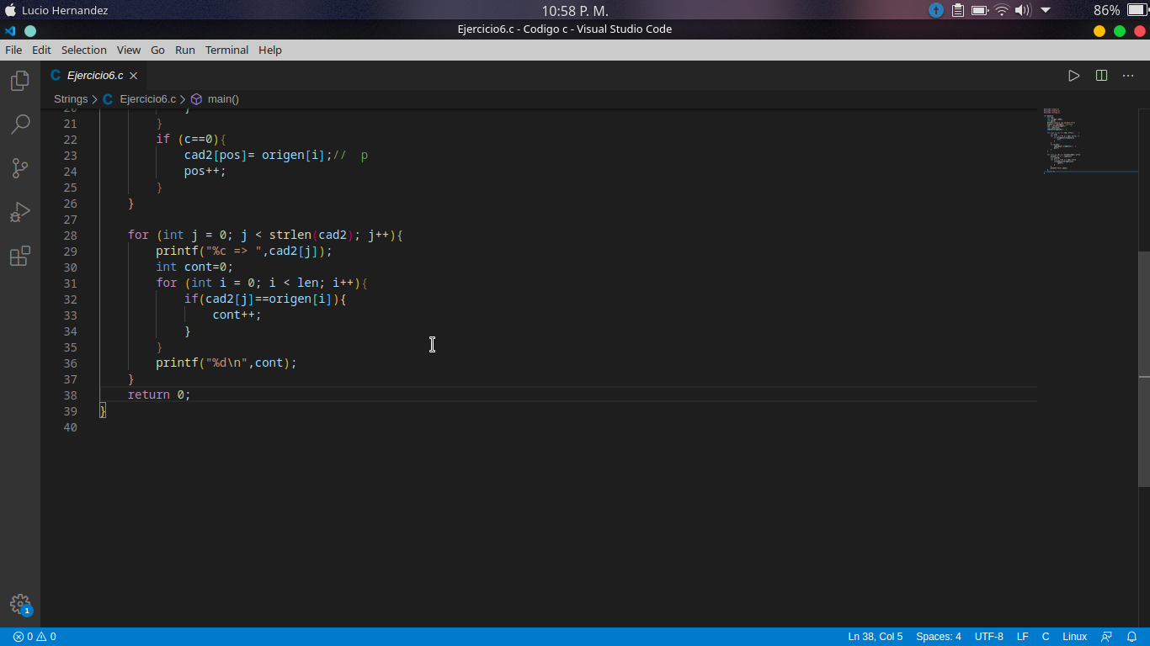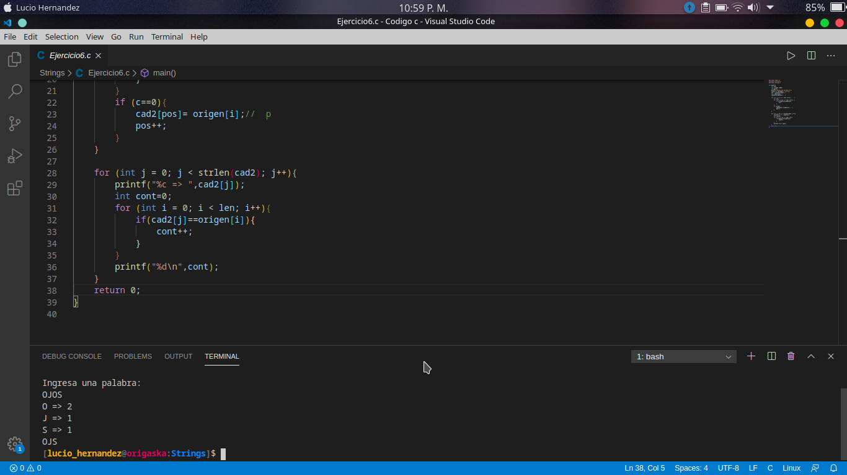

**Lamina 13.**

En el primer ejemplo de esta lamina nos muestra como es que se realiza una llamada a u na funcion desde otra funcion, en este caso es el metodo principal la fincion wue manda a llamar a la otra.

Y como por medio de los parametros de una funcion pueden comunicarse los metodos.

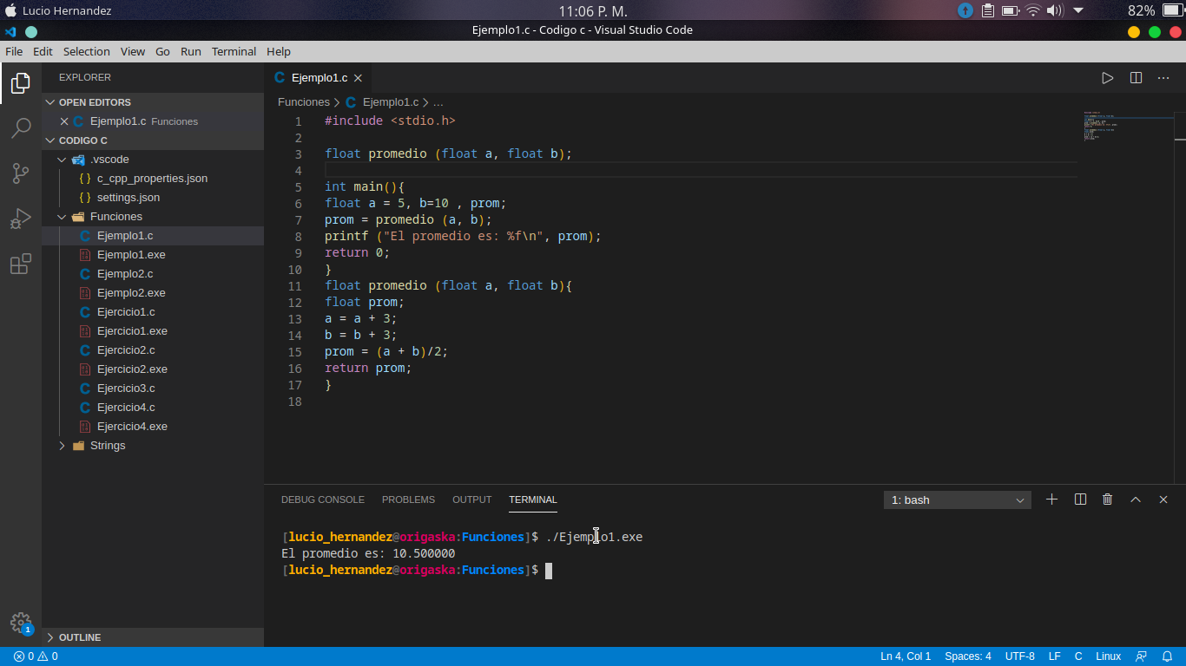

Para el primer ejercicio realizamos un metodo que retorne de valor el numero mas grande de los dos parametros que se le ingresen.

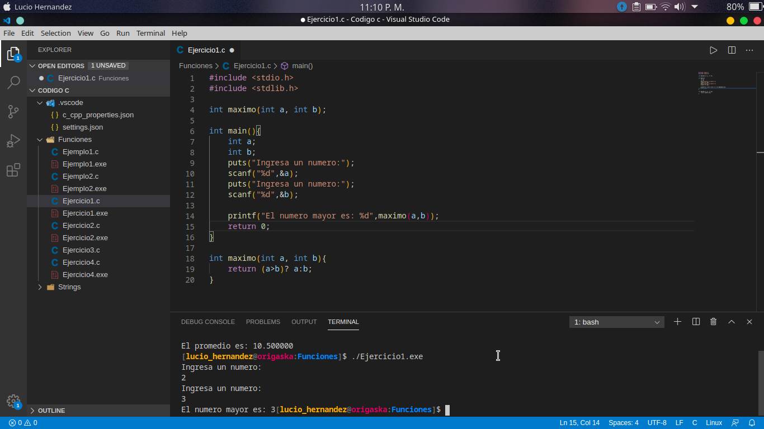

Realizamos un programa que por medio de una funcion reorganice una cadena y la coloque en sentido inverso.

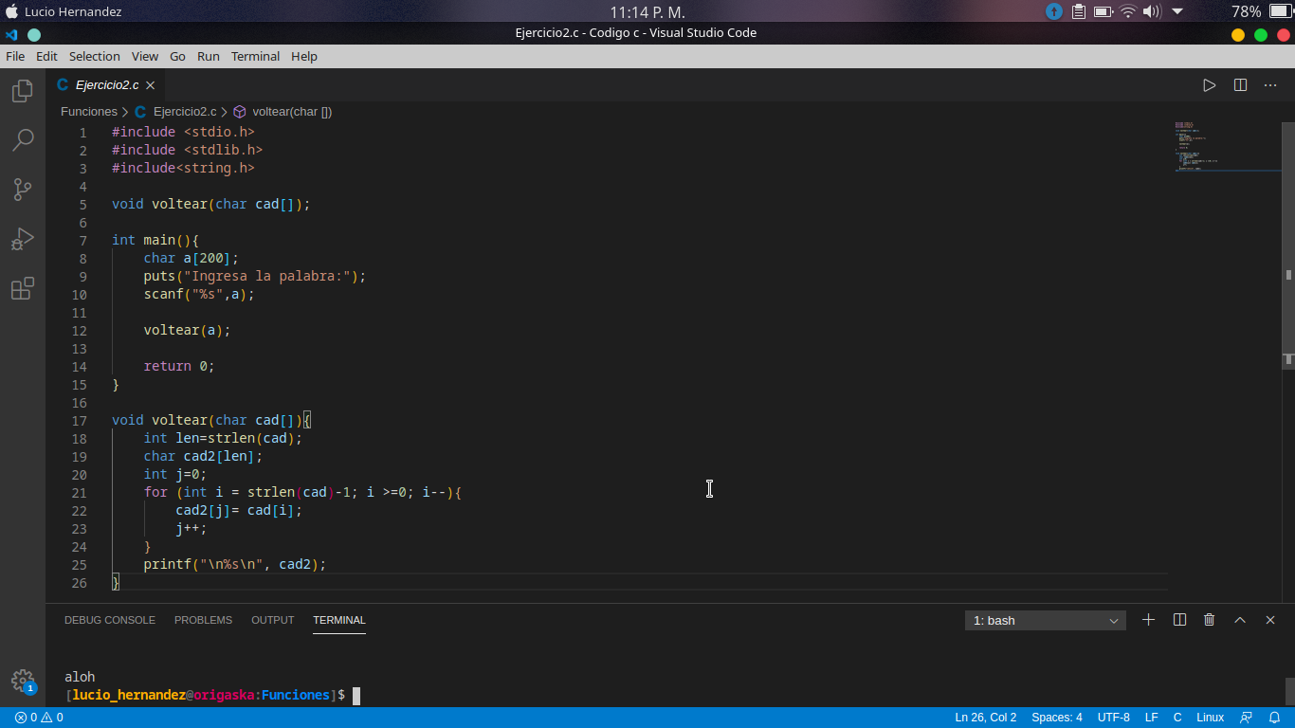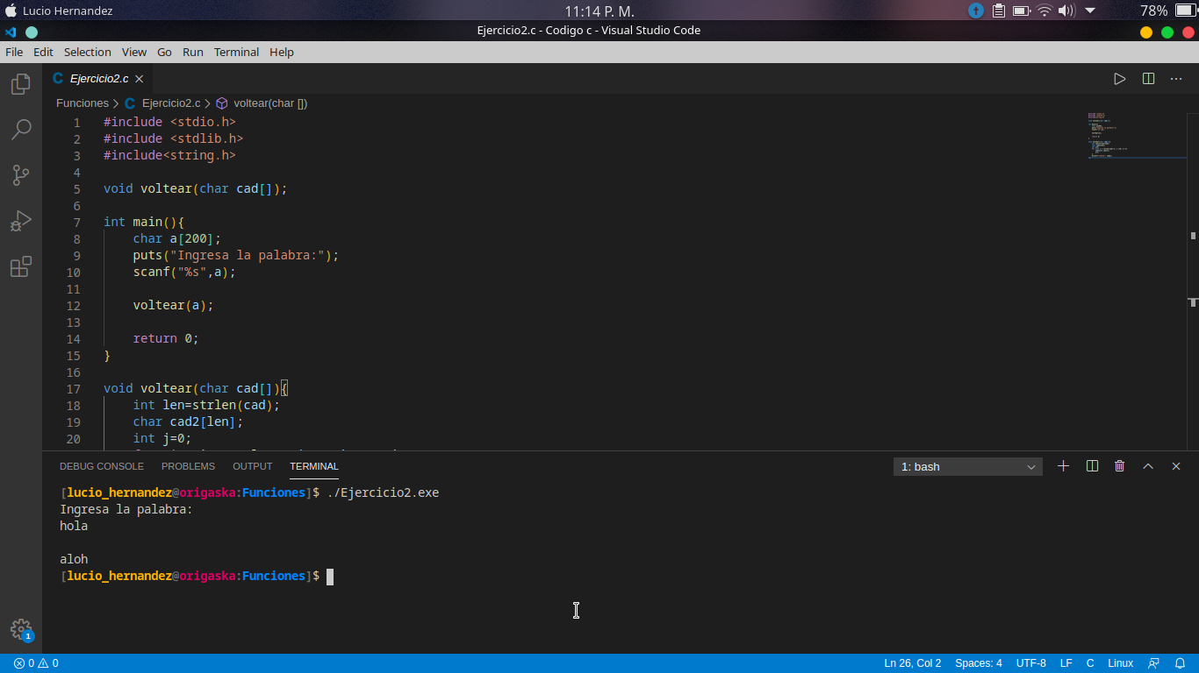

En el siguiente programa solicitamos a los usuarios los 3 lados de un triangulo y le mostramos el area a partir de ellos, para esto realizamos un metodo encargado de eso.

A demas de las librerias ya usadas con normalidad usamos la librería math.h para poder realizar la raiz cuadrada.

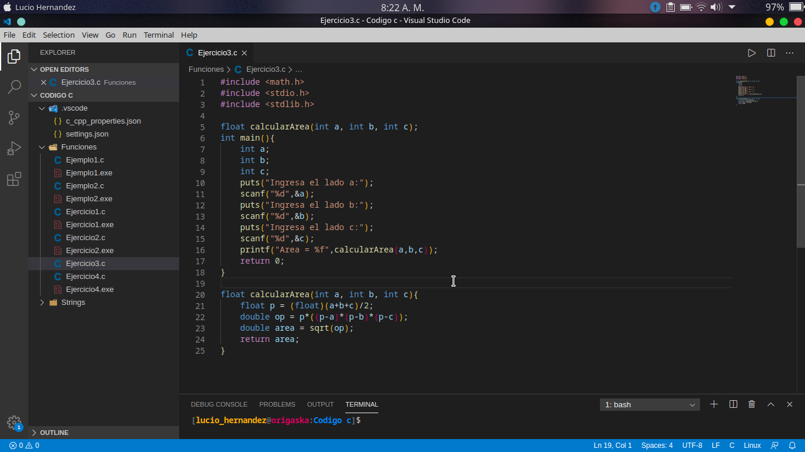

Como ultimo programa realizamos un progrma en el que el usuario ingresa un numero y el programa le regresa el factorial, es facil ya que el metodo se llama a si mismo la cantidad de veces necesarias.

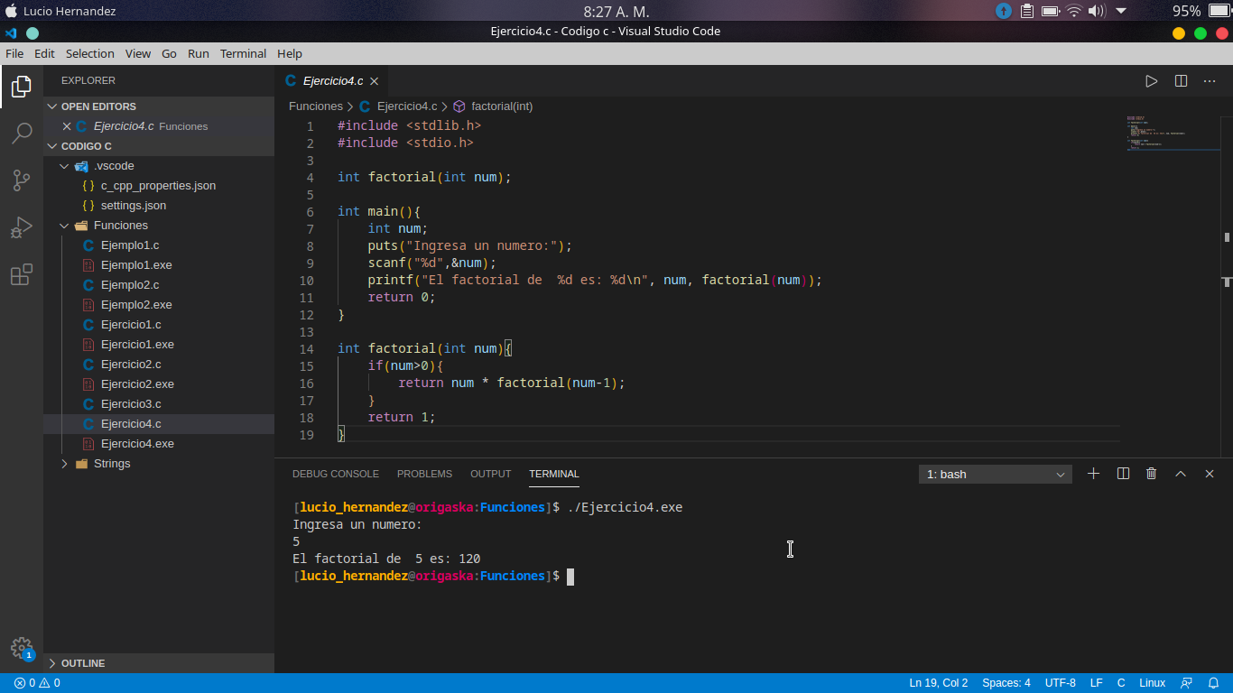



**V. Conclusiones:**

Cuando realizamos un programa normalmente tenemos la necesidad que se comunique con el usuario y por esta razon debemos manejar un lenguaje entendible por las personas, para esto usamos cadenas, que normalmente guardan palabras comunes o algun otro dato que no se puede representar con algun otro tipo de dato, el conocer funciones que contienen los Strings nos facilitan muchas tareas y el poder crear nuestras propias funciones podemos ampliar y estructurar de mejor forma los programas que realizamos.